Схема расположения земельного участка
с кадастровым номером 28:01:130015:14

Местоположение земельного участка: квартал 15
Вид разрешенного использования культурное развитие

Территориальная зона: зона среднеэтажной многоквартирной жилой застройки (Ж - 2)

Площадь: 768 кв. м
Масштаб:1:1000

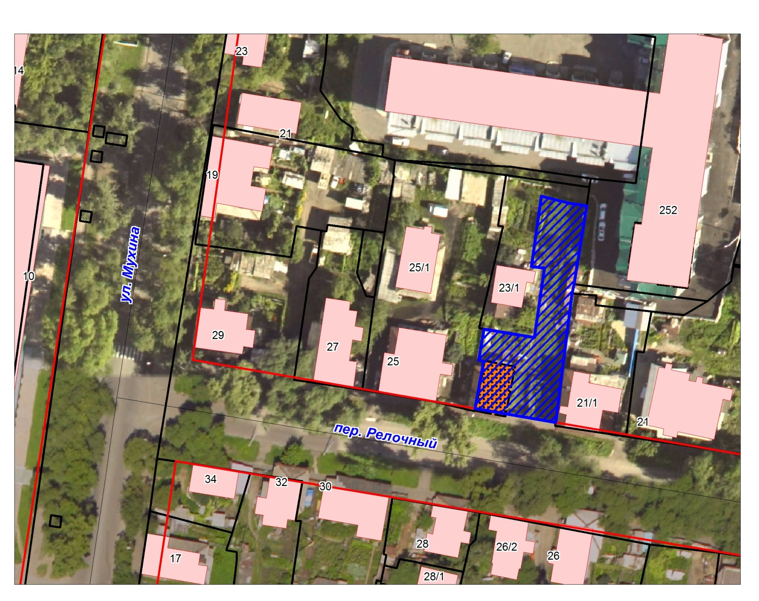

1 земельный участок с кадастровым номером 28:01:130015:14

